机构认证申请公函

本机构账号【账号uid： 】是由【 （机构全称）】注册，由本机构指定员工【 姓名： 身份证号： 】负责日常内容维护。

本机构承诺：本机构合法有效存续，提交给哔哩哔哩的认证资料真实无误，并承诺遵守《哔哩哔哩弹幕网用户使用协议》(https://www.bilibili.com/protocal/licence.html)、
《社区规则》(https://www.bilibili.com/blackboard/blackroom.html) 以及其他哔哩哔哩发布的相关协议规范。

公章：
运营人手写签字：
日期：

注意：
- 以上信息均需填写完全，与提交材料一致
- 上传的公函需为加盖单位公章的清晰彩色图片
- 公函打印或手抄均有效，运营人签字需为手写

账号uid获取方式说明：
- PC端（电脑登陆）：登陆状态-个人空间-右侧个人资料信息
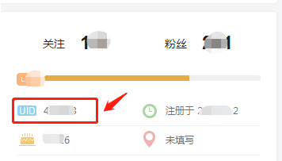
2、移动端（手机登陆）：登陆状态-我的-设置-账号资料

